07 Android菜单功能实现

搜索关键字：
menu
Options menu
Content menu
Submenu
ActionBar

简介：
组成Android用户界面的除了View（即activity）之外，还有菜单和对话框在基础项目中的使用频率非常高，接下来将会通过2个章节分别学习菜单和对话框的使用。
菜单是用户界面中最常见的元素，在Android中，菜单被分为如下三种，选项菜单（OptionsMenu）、上下文菜单（ContextMenu）和子菜单（SubMenu），以及近两年流行的ActionBar菜单，值得一提的是国内目前流行用actionbar或者fragment但是国外很多经典的app依然使用options和context的menu。下面分别举例说明。

案列设计与实现

四种menu案列分析

OptionsMenu

1、案例简介

本次演示的案例是使用OptionsMenu（选项菜单),Android手机上有个Menu按键，当Menu按下的时候，每个Activity都可以选择处理这一请求，在屏幕底部弹出一个菜单，这个菜单我们就叫他选项菜单OptionsMenu，一般情况下，选项菜单最多显示2排每排3个菜单项，这些菜单项有文字有图标，也被称作Icon Menus，如果多于6项，从第六项开始会被隐藏，在第六项会出现一个More里，点击More才出现第六项以及以后的菜单项，这些菜单项也被称作Expanded Menus。
【注意】 icon menu只支持文字(title) 以及icon，可以设置快捷键，不支持checkbox以及radio控件，所以不能设置checkable选项。
Expanded Menus它不支持icon，其他的特性都和icon menu一样。

2、功能实现
首先我们在MenuOptions.java中添加代码，如图7-1。第17行红色框标注是创建options menu，这个函数只会在menu第一次显示时调用；在这个函数中我们可以通过Menu对象的add()方法添加菜单子项，如图7-1中19和20行的红线标注；当菜单项被选择时，我们可以通过覆盖Activity的onOptionsItemSeleted()方法来响应事件，如图7-1中第26行，通过item.getItemId()判断哪个菜单子项被选中。
【注意】Menu对象的add()方法共有四个参数，按顺序分别是
- 组别，如果不分组的话就写Menu.NONE
- Id，这个很重要，Android根据这个Id来确定不同的菜单
- 顺序，哪个菜单现在在前面由这个参数的大小决定
- 文本，菜单的显示文本

例：menu.add(Menu.NONE, 1, 1, "删除"); 这里就添加了一个无分组、id为1，显示在最前面的删除选项了。
【注意】菜单标题的引用通过strings.xml中添加。如图7-2第3行，菜单项“exit”的引用也是通过strings.xml中添加，如图7-2的第5行。
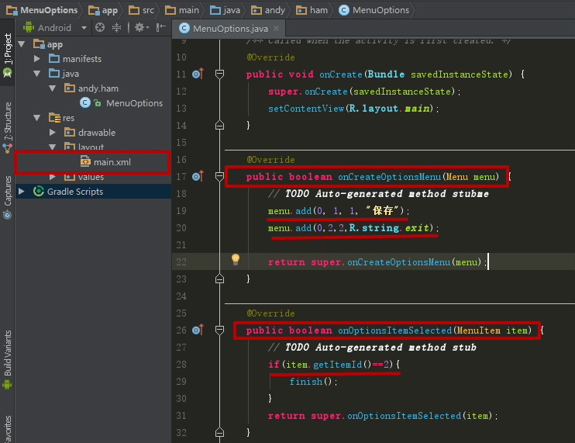
如图7-1 MenuOptions主要代码
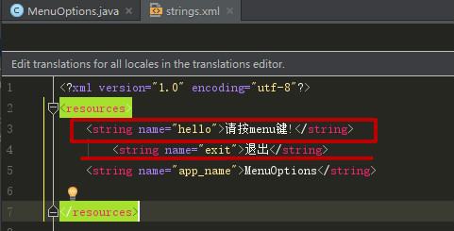
图7-2 Strings.xml的主要代码

3、测试
当按menu健时会弹出两个子菜单：保存和退出，如图7-3至7-4。
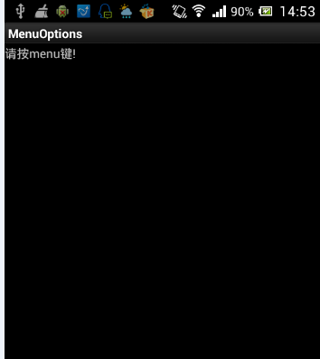
图7-3 MenuOptions的主界面

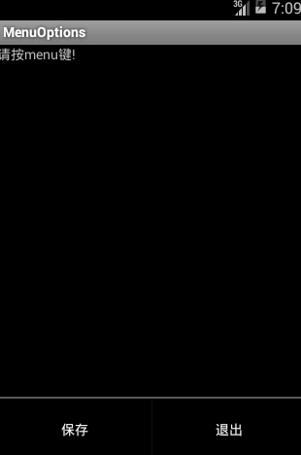
图7-4 弹出菜单项效果图
当用户的android SDK版本高于4.2的时候，测试效果就如图7-5至7-6所示：
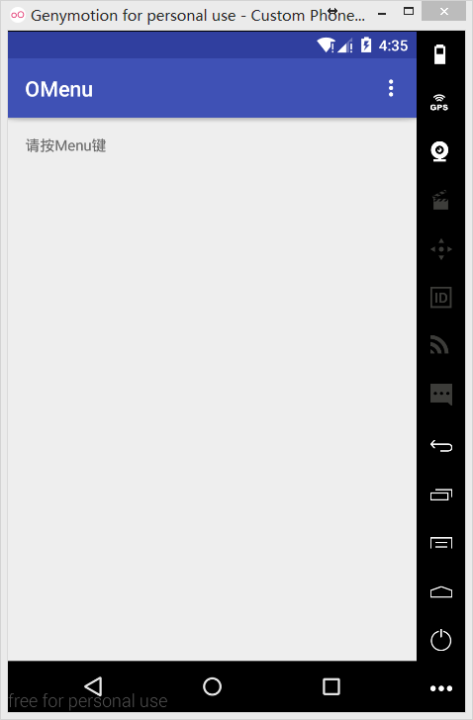
图7-5MenuOptions的主界面

右上角的三个点就相当于Menu键，点击它和点击实体Menu键是一样的功能。
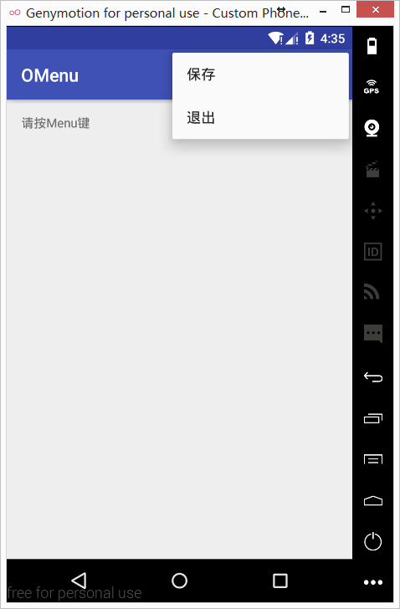
图7-6 4.2版本以上弹出菜单项效果图

ContextMenu

案例简介

ContextMenu有时候我们也可以叫做快键菜单。例如我们在电脑桌面右键所看到的菜单就是快捷菜单，也叫上下文菜单。ContextMenu要在相应的view上按几秒后才显示的，用于view，跟某个具体的view绑定在一起。

功能实现
首先我们在MenuContext.java中添加实现功能的代码，如图7-7，第20行用Textview注册context menu,一般在Oncreate()方法中；第25行创建context menu，和options menu不同，context meun每次显示时都会调用这个函数，第28和29行通过Menu对象的add()方法添加菜单子项；如图第37行至42行，通过开关语句中item.getItemId()来判断哪个菜单子项被选中。
【注意】菜单标题的引用通过strings.xml中添加。如图7-8第3行，菜单项“newf”和“open”的引用也是通过strings.xml中添加，如图7-8的第5、6行。

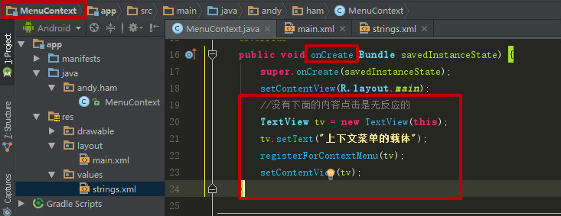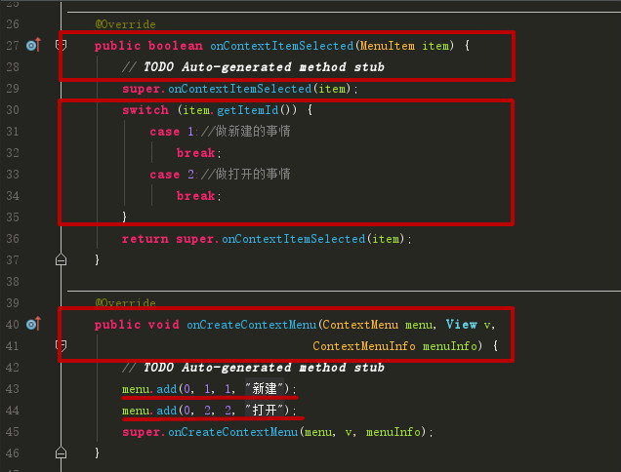
图7-7 MenuContext.java的主要实现代码

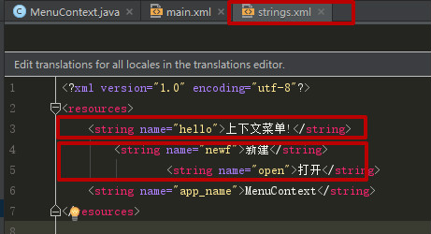

图7-8 Strings.xml的主要代码

测试
如图7-9当我们长按Textview“上下文菜单的载体”的时候，会弹出新建和打开的子菜单如图7-10.
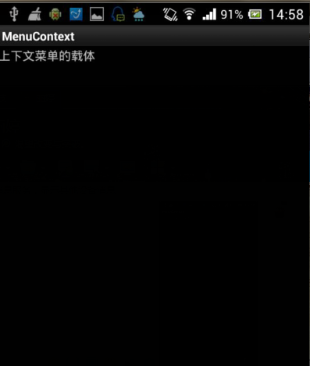
图7-9MenuContext的主界面
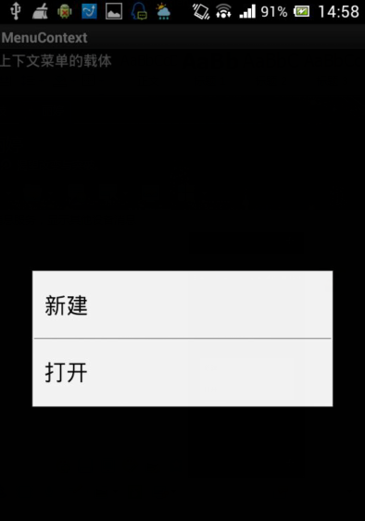
图7-10 弹出菜单项效果图

2.1.3 SubMenu

1、案例简介

Submenu,android中点击子菜单将弹出悬浮窗口显示子菜单项。子菜单不支持嵌套，即子菜单中不能再包括其他子菜单。

功能实现
首先我们在MenuSUB.java中添加实现功能的代码，如图7-11，第17行红色框标注是创建options menu，这个函数只会在menu第一次显示时调用；在这个函数中我们可以通过调用Menu的addSubMenu()方法来添加子菜单，如图19行的红线标注；调用SubMenu的add()方法，添加子菜单如图7-11中第21和22行；第20行是添加搜索的图标。
【注意】图7-11中第20行这里用到了android.R.drawable.ic_menu_search资源，这是android自带的资源，一般以android.R.xxx作开头，而开发者放进去的是以R.id.xxx作开头
【注意】菜单标题的引用通过strings.xml中添加。如图7-12第3行，菜单项“ic_menu_search”和“local”,”network”的引用也是通过strings.xml中添加，如图7-12的第5、6、7行。

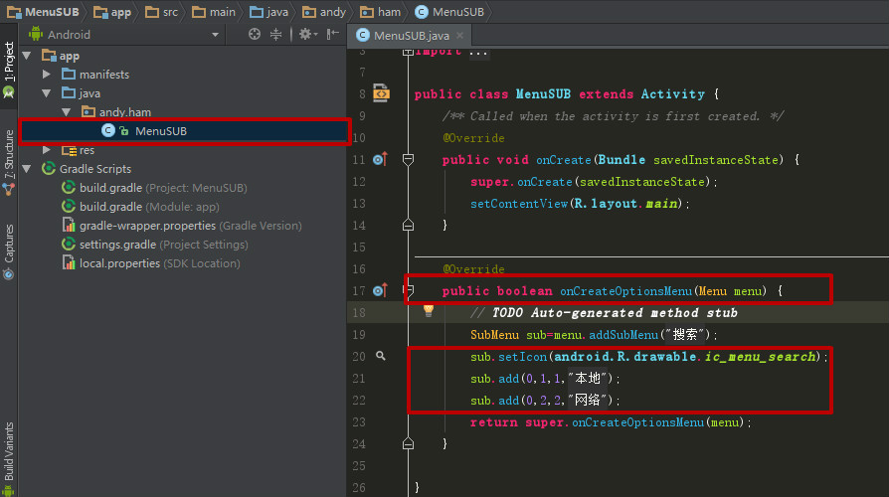
图7-11 MenuSUB.java的主要实现代码
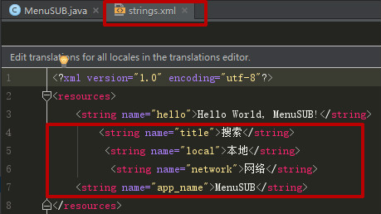
图7-12 Strings.xml的主要代码

测试
当你按menu健时弹出一个搜索键点击搜索键可以弹出子菜单，如图7-13至7-15。


图7-13 MenuSUB的主界面

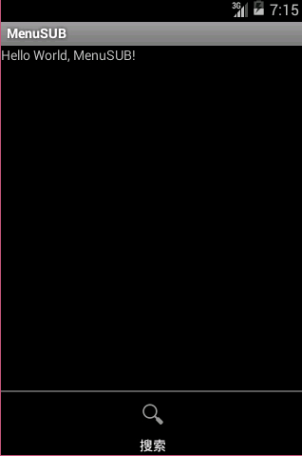
图7-14 点击menu弹出搜索
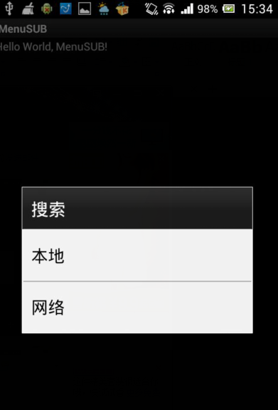
图7-15 弹出子菜单效果图

2.1.4 ActionBar

1、案例简介
ActionBar和上面三种菜单的设计意义和表现形式（见图7-16）有些差别，作用是为了让用户更加直观的能够使用当前界面常用的功能。（使用ActionBar已经可以代替上面三种Menu所提供的功能）。

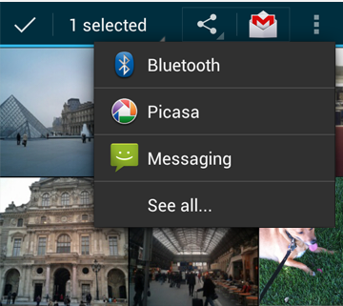
图7-16 ActionBar的界面图

图7-16 ActionBar表现形式，其中一般包含三部分信息1.程序图标2.两个常用功能icon 3.更多的操作。

功能实现
【注意】在api>11的应用程序中，新建项目的时候已经默认包含了ActionBar库(如图7-17所示)，而我们要做的只是调整样式和添加动作。（api<11的应用程序如果要支持ActionBar，需要依赖appcompat v7库，具体操作可以查看参考资料的帮助文档）
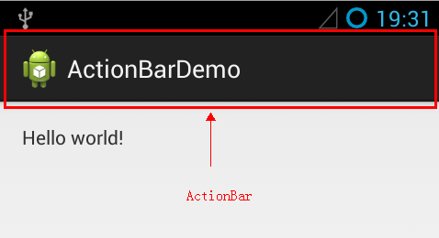
图 7-17 新建的helloworld程序
- 为ActionBar添加Item
每个界面对应着一个Activity，每个activity对应着一个布局文件，相应的，每个ActionBar也对应着一个布局文件（路径：projectName/res/menu/main.xml）打开该文件，内容如下
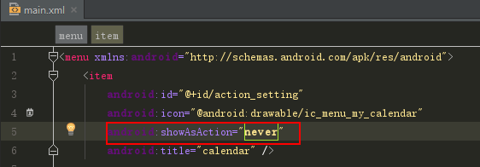
图7-18 ActionBar的一个布局文件

由布局文件可以知道，系统已经默认为我们添加了一个item，但是从图7-17来看并没有任何按钮，注意到上面圈出的字段的值showAsAction=”never”不难得知，在这里已经设置其为隐藏了，只需要调整此值（在此我调整为ifRoom），便可显示此item在Actionbar上，效果如图7-18所示
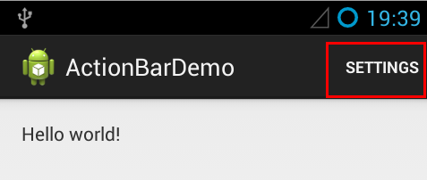
图7-19 item显示出来了

关于showAsAction的设置值及字段的含义摘取了官方文档的说明，如下图7-20表格，更加详细的内容可以点击此处查看。http://developer.android.com/guide/topics/resources/menu-resource.html
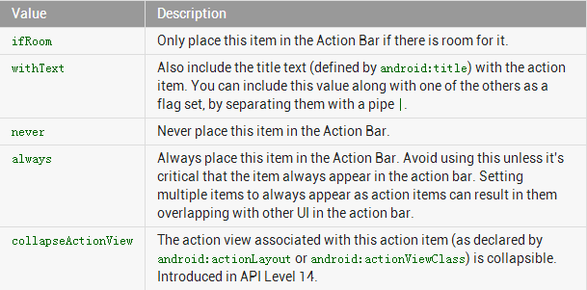
图7-20 showAsAction的设置值及字段的含义

只有文字没有图标的Item略显单调，可以通过设置android:icon属性来设置里面按钮的图标。设置后的效果如图7-21所示。
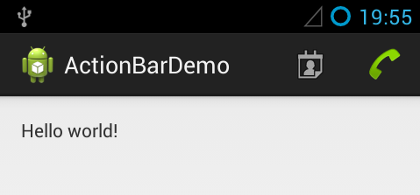
图7-21 添加ico后的item

按钮美观后，才能谈处理作业，我们现在为其添加点击事件。需要在Activity中重写OnOptionsItemSelected()方法，由于此处用到了打电话事件，故需要在AndroidManifest.xml中添加打电话权限，核心代码如图7-22所示。
【注意】android在调用menu布局文件的时候不需要像Activity一样用代码实现，只需要重写当前Activity的OnOptionsItemSelected()就可以了。
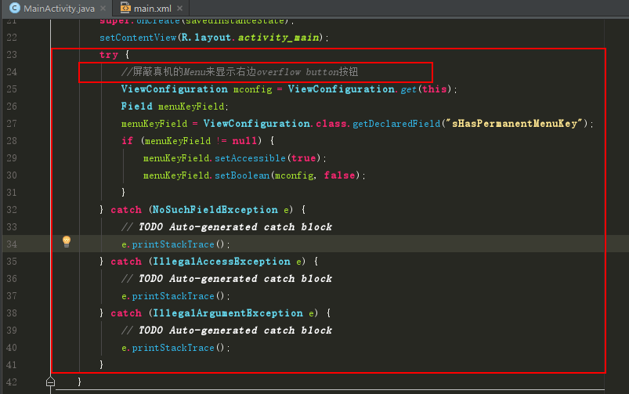
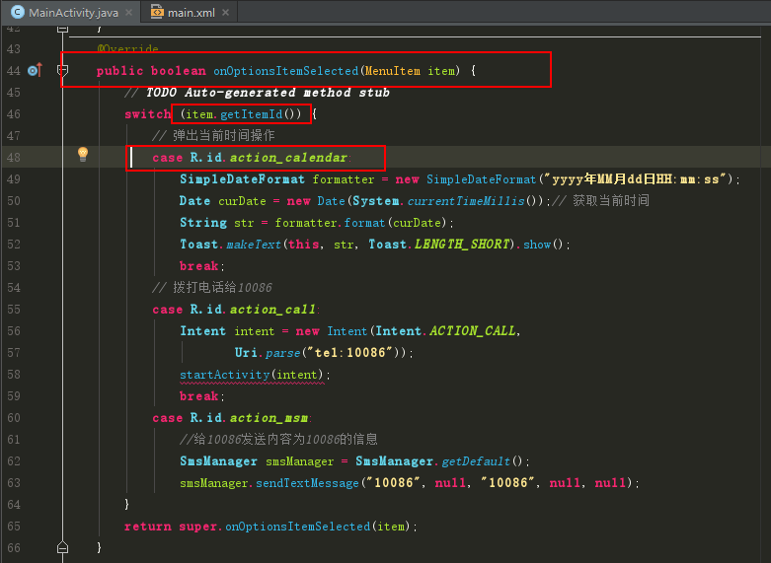
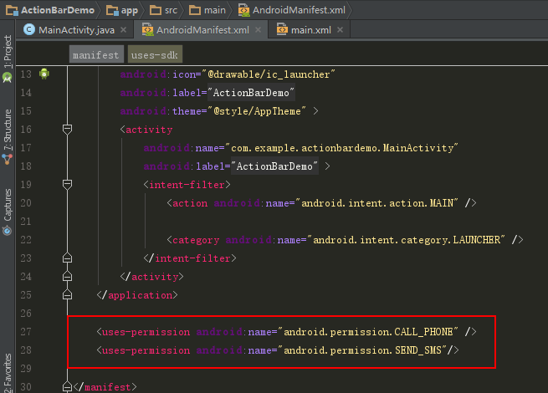

图7-22 上：点击事件 下：打电话和发信息权限

当添加的按钮超过了2个的时候，在actionbar将会显示overflow按钮，在这里我们添加多一个发送信息给10086的按钮（同样注意添加发信息权限），效果图如7-23 所示
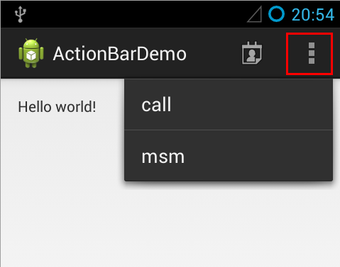
图7-23 overflow按钮

【注意】在具有实体menu按钮的android机上（包括触屏menu按钮），添加超过三个按钮的时候将不会显示overflow按钮，点击menu键可以呼出如图7-24的样式。
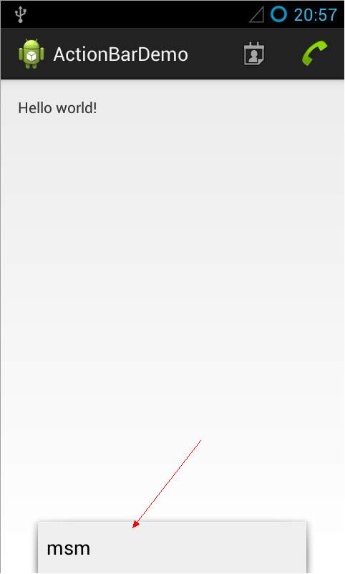
图 7-24 点击menu后的效果

测试
如图7-25测试效果图
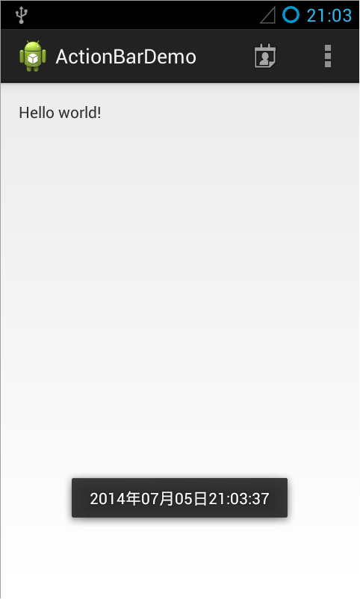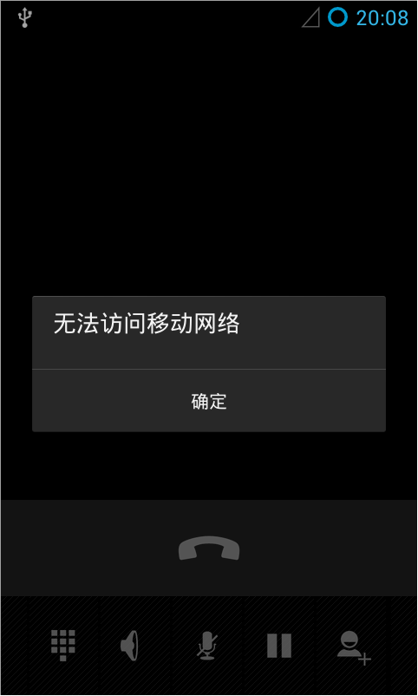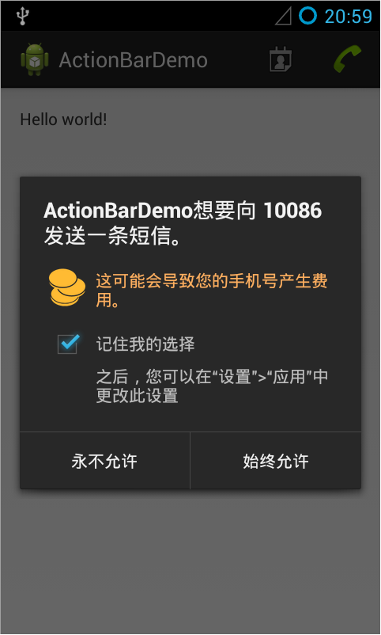
图7-25 点击了actionbar上三个相应按钮后响应的事件

项目心得
通过对三种Menu的学习，可以在今后的设计中丰富用户界面，结合我们上一次布局的设计可以使我们的用户界面更完美。

参考资料
Android之Menu选项菜单
http://www.2cto.com/kf/201110/107739.html
Android之ContexMenu上下文菜单
http://www.2cto.com/kf/201110/107741.html
Android之SubMenu子菜单
http://www.2cto.com/kf/201110/107740.html

Android官方帮助文档ActionBar
http://developer.android.com/guide/topics/ui/actionbar.html

常见问题
总结对三种menu的特点：
options menu： 按Menu键就会显示，用于当前的Activity。
context menu： 要在相应的view上按几秒后才显示的，用于view，跟某个具体的view绑定在一起
sub menu： 以上两种menu都可以加入子菜单，但子菜单不能嵌套子菜单，这意味着在Android系统，菜单只有两层，设计时需要注意的。同时子菜单不支持icon。
。

